**思政类课程机考学生操作手册**

**一、横江校区横图202及402机房机考操作手册**

**1、windows登录用户选择“Lenovo”；**

**2、先登录深澜软件，监考老师告知账号密码后，考生输入账号密码；**

**3、用学习通账号密码登陆超星学习通考试软件进行考试**

**二、率水校区文澜楼机房及横江校区横图401机房机考操作手册**

**1、退出火绒安全软件**

点击电脑桌面右下角箭头，找到【火绒安全软件】图表，右键点击退出

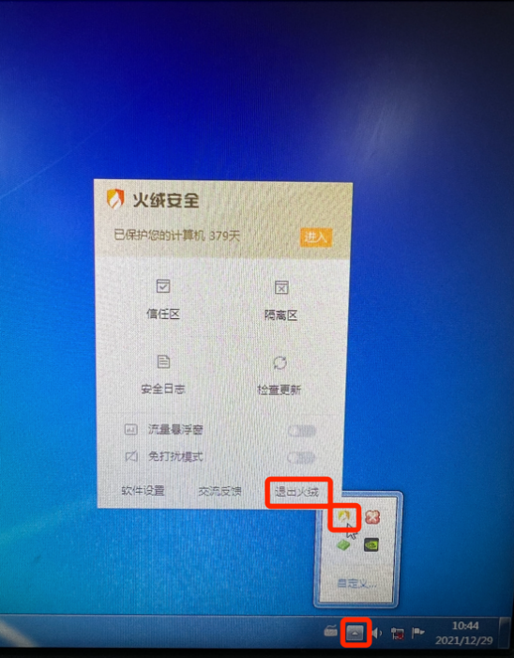

2、在桌面找到“黄山学院认证客户端”软件，监考老师告知账号密码后，考生输入账号密码，进行上网认证。

信件

3、打开【计算机】——【本地磁盘D】——打开【考试客户端】文件夹——找到【CXExam】——点进运行

4、系统会先进行环境检测，检测后，点击【进入考试】即可

5、可选择【手机号登录】、【机构账号登录】、【学习通扫码登录】

